

Administrasjonside for KubenKantina

AV SANCHAY THAYANANTHAN



May 4, 2023

Kuben Videregående skole

Innholdsfortegnelse

Beskrivelse av prosjektet 2

Hvorfor har jeg valgt akkurat denne oppgaven? 2

Infrastruktur 2

Program 2

Brukerstøtte 3

Her er en skisse over hvordan nettsiden min i utgangspunktet skulle se ut før produksjon: 3

Prosjektplan 6

Dokumentasjon 7

Nettverkstegning 7

Teknisk dokumentasjon 7

Back-up rutiner 9

GitHub 10

OneDrive 10

Xampp vs Lamp 10

Kartlegging av lovverk 11

Risikoanalyse og tiltaksplan 11

Egenevaluering 11

Problemer som oppsto i arbeid med dette prosjektet 11

Hva har du lært av å jobbe med års oppgaven? 12

Hvordan vurderer du det faglige arbeidet du har gjort? 12

Hva ville du gjort annerledes om du skulle gjøre årsoppgaven på nytt? 12

Kilder 12

# Beskrivelse av prosjektet

I denne oppgaven har jeg arbeidet med å lage en form for administrasjonsside/Webbasertmeny for Kuben kantina. Der formålet er å kunne liste opp, søke etter, legge til, slette og redigere produkter. Man kan også stille spørsmål relatert til nettsiden (FAQ-side) og ta en quiz for å teste dine evner og kunnskaper om virksomheten. Admin-brukere skal kunne logge seg inn på nettsiden ved bruk av AdminID-en og passordet som de har fått tildelt fra hovedbrukeren. Alle admin-brukere har absolutt alle rettigheter på nettsiden med unntak å registrere og se eksisterende brukere i databasen. Det er bare bruker-administrator som kan gjøre dette. Dermed vil målgruppa for systemet som jeg setter opp være ansatte innenfor et arbeidsfelt, ledere og sjefer.

# Hvorfor har jeg valgt akkurat denne oppgaven?

Jeg har valgt denne oppgaven, fordi det er en type oppgave som ligner mer på en utfordring som jeg kan møte på det fremtidige arbeidslivet mitt. Dermed er det bedre å få erfaring i hvordan man løser omfattende oppgaver som dette. Jeg kan få et innblikk på design, utviklingen, tankegangen, sikkerheten og generelt sett hvordan man må tenke når man jobber ute i arbeidslivet. På grunn av min mangel på kreativitetsevne så er det mindre tidskrevende for meg å tenke etter et helt nytt konsept, derfor var det lettere for meg å ta grep i en oppgave presentert av dere lærere og videreutvikle på dette. Dette er også mer av en åpen oppgave som gjør at jeg kan implementere til flere innhold over lengre tid.

# Infrastruktur

Det er tre kjerneelementer som infrastrukturen på nettsiden min er bygget opp av. Dette vil være:

**Klientsiden**: Som er front-enden, dette er hva brukeren visuelt kan se på browseren. Altså HTML, CSS og JavaScript for interaksjoner i nettsiden.

**HTTP request og response:** Dette er ulike spørringer over data som blir overført mellom server og klient siden.

**Server (SQL, PHP):** Som er back-enden, der programmet bak klienten utfører aksjoner som den blir bedt om ved hjelp av SQL og PHP, til klientsiden over et nettverk.

# Program

Programvaren min består av kodespråkene HTML, CSS og Javascript for front-end og PHP som back-end. Hvorfor? Fordi jeg har erfaring med disse kodespråkene for front-end fra VG1 som gjør det lettere for meg å sitte inn på dette. Dette er språk som er godt egnet for å lage nettsteder, med tanke på grafikk, utseende, struktur, layout, interaksjon og komposisjon. PHP er godt egnet for web-developing på grunn av dens tendens til å kommunisere og koble opp mot server og databaser. Dette ligner mer på Javascript som gjør det enklere for meg å lære språket på grunn av forkunnskapen jeg har med JS fra fjor.

# Brukerstøtte

For å passe på brukerstøtten for den som skal benytte seg av løsningen min, har jeg tatt grep i lovverk og regler som åndsverksloven, arbeidsmiljøloven og universell utforming slik at det skal være brukbart for absolutt alle på ulike måter. For eksempel så har ikke jeg tatt bruk i farger som de fargeblinde er utsatt for med tanke på at løsningen skal benyttes av alle. Totalt sett vil jeg si at nettsiden min er brukervennlig. Den er enkelt å navigere seg imellom med klare beskrivelser på hva som skal gjøres. Opplæringsmaterialene for sluttbrukeren og IT-lærlingen gir også et godt instinkt i brukerstøtten på hovedproduktet.

# Her er en skisse over hvordan nettsiden min i utgangspunktet skulle se ut før produksjon:

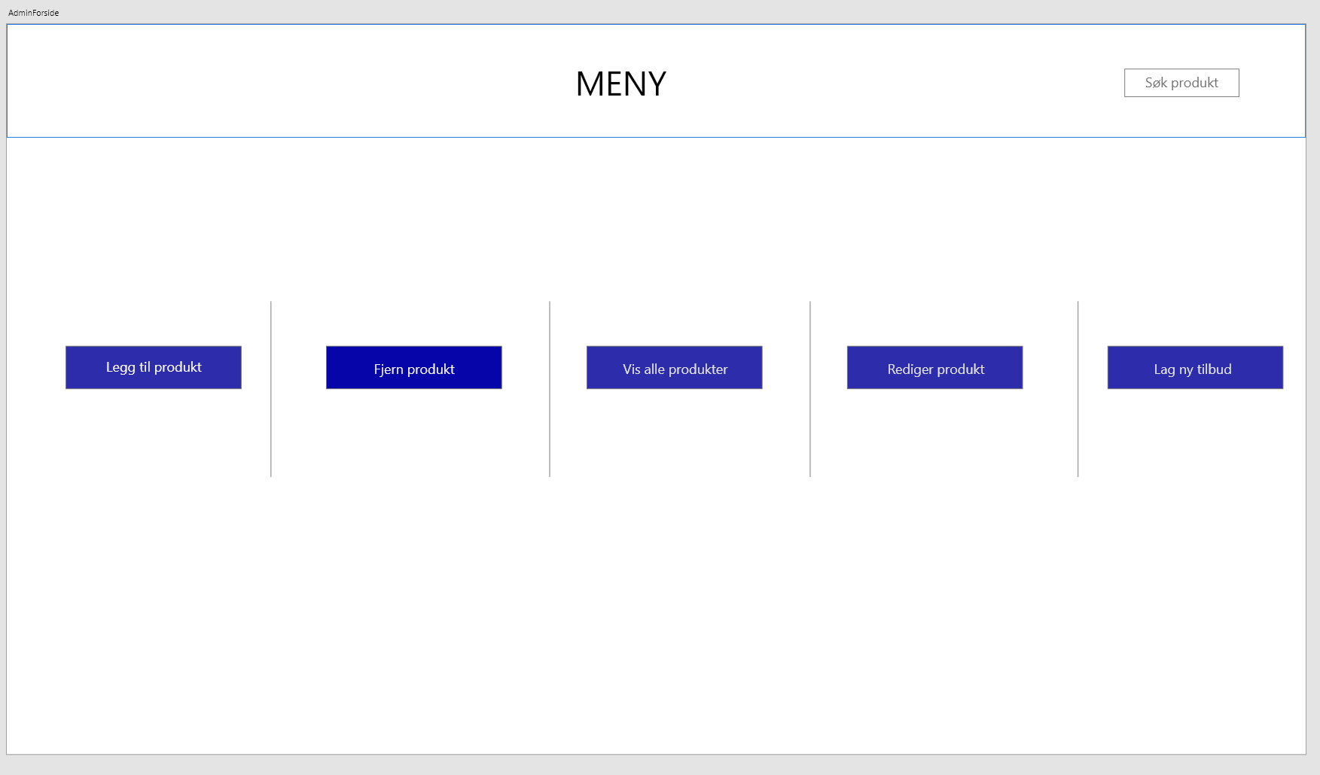

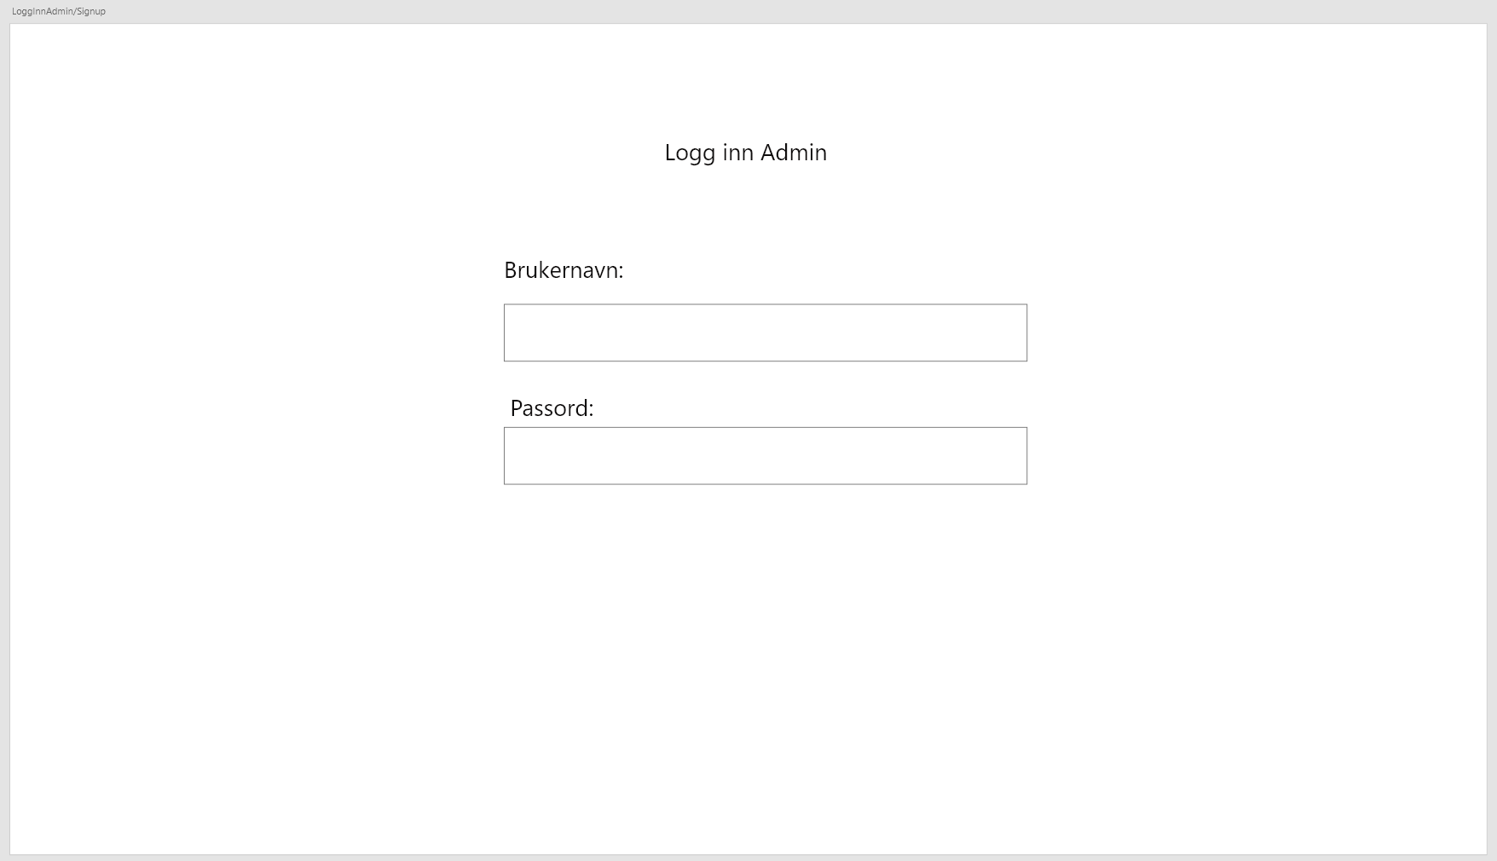

# Prosjektplan

Planlegging er et av de viktigste grunnsteinene for å få et godt sluttprodukt. Vedlagt ligger tidsplanen som jeg har laget for å disponere og fordele arbeidsoppgavene mine i ulike perioder:

**Detaljert planlegging ved hjelp av Gantt (dagsmessig planlegging):**

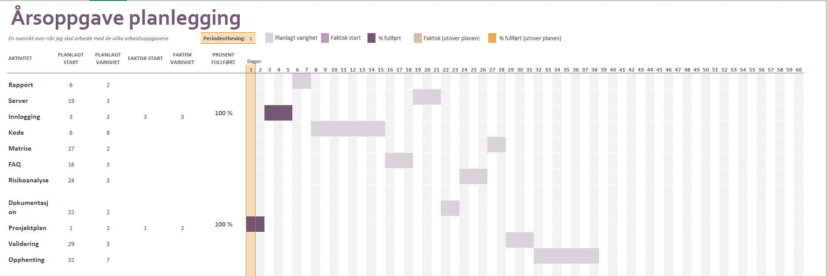

**Ukentlig planlegging ved hjelp av Excel:**

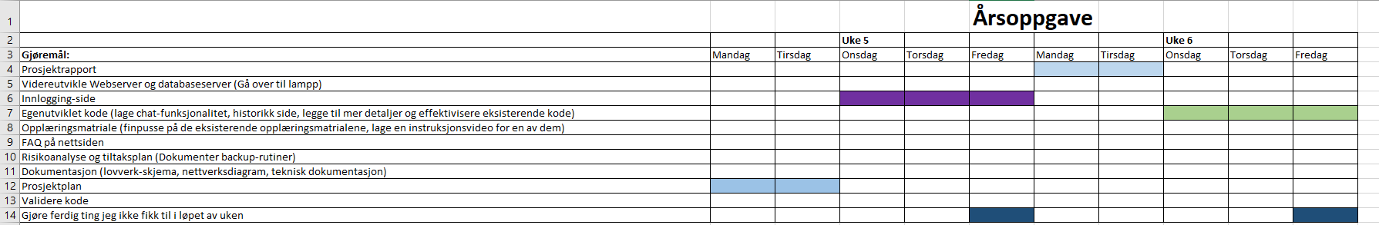

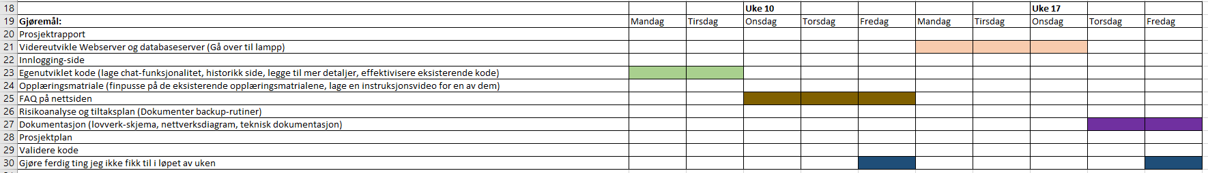

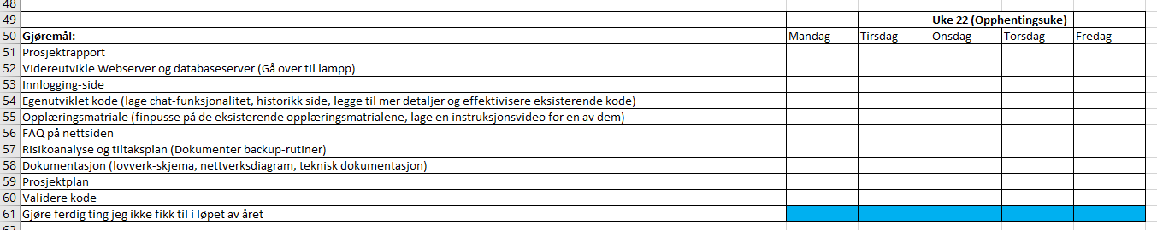

Jeg har også laget en checkbox for meg selv, for å få raskt innblikk på hva som er gjort og hva som må arbeides med videre.

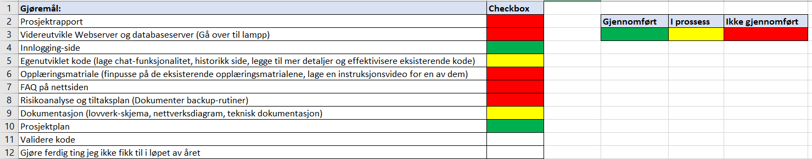

# Dokumentasjon

## Nettverkstegning

Vedlagt ser du en visuell framstilling over hvordan systemet mitt er satt opp over et nettverk og hvordan klientmaskinen og databaseserveren kommuniserer med hverandre.

## Teknisk dokumentasjon

Når vi jobber med større systemer og flere maskinvarer på en gang vil det være vanskeligere for oss å lagre informasjon om de ulike maskinvarene i hodet. I løpet av dette skoleåret så har vi lært en løsningsmetode kalt for teknisk dokumentasjon. Dette er et område som jeg aktivt bruker for å lagre informasjonen om de ulike maskinvarene som jeg har jobbet med gjennom dette skoleåret. Vedlagt kan du se dokumentasjonene mine ved hjelp av denne metoden:

**Dokumentasjon for server maskinen:**

**Dokumentasjon for databasen min:**

**Dokumentasjon av log-in for PhpMyAdmin:**

**Dokumentasjon av ulike Linux kommandoar som er kjekt å kunne:**

## Back-up rutiner

Det er forskjell mellom å ha back-up av strukturen på koden min og selve databaseinnholdet og informasjonen som er lagret her. Jeg har brukt PhpMyadmin for å lage denne backup-en første halvår. Løsningsmetoden preges av at du skal gå på phpMyAdmin siden så skal du trykke på **export**, dermed vil du få muligheten til å eksportere databaseinnholdet. Vedlagt ser du en back-up av datainnholdet mitt ved hjelp av denne metoden.

Til andre halvår så bruker jeg en automatisk back-up program som jevnlig lager back-up av databaseinnholdet mitt <https://sqlbackupandftp.com/>.

Dette er en applikasjon som lar oss ta back-up kopier av våre SQL-databaser og lagre dem på for eksempel OneDrive. Denne applikasjonen fungerer ved å koble til SQL serveren og dermed vil den automatisk ta kopier av din database. Uten å gjøre det like tungvint med metoden jeg brukte første halvår. Man kan angi tidspunkter på når vi vil at backup-ene skal skje. I tillegg til dette har applikasjonen en funksjonalitet som gjør at du kan kryptere back-upene med passordbeskyttelse slik at den er trygg og sikker under overføring og lagring av data.

# GitHub

Jeg bruker GitHub som en ressurs for å ta jevnlig back-ups av koden min. Dette er en programvare som brukes til å lagre koden min på et sikkert vis. Jeg bruker GitHub for å hente koden til server maskinen og få den oppe å kjøre. GitHub er et av verdens beste backup ressurs og det kan være mange grunner bak dette. Den har cloud lagring som betyr at alle filene lagres i skyen og du har tilgang til dem hele tiden så lenge du har tilkoblet til nettet. GitHub har versjonskontroll som lar deg se endringer i filen din over tid. Du kan se historikken til alle endringer du har gjort og gjenopprette tidligere versjoner om det trengs. Den lar deg samarbeide med andre utviklere på en enkel måte, slik at dere kan begge jobbe på samme kodeprosjekt.

**Lenke til min GitHub med årsprosjekt**: <https://github.com/Sanchay13/Aarsoppgave.git>

# OneDrive

OneDrive er skytjenesten jeg benytter meg av som tredje bakup. Denne applikasjonsvaren er lett tilgjengelig og kan brukes i alle sammenhenger. Her har jeg lagret all kode og dokumentasjon. Fordelen med OneDrive er at du kan ta automatiske backups, ha sky basert lagring, enkelt dele filer/mapper. Programvaren i en helhet har kryptert sikkerhet mot filene dine.

# Xampp vs Lamp

Xampp og Lamp er to velkjente rammeverk som brukes til utvikling. De har begge sine fordeler og ulemper som jeg skal diskutere nå.

Xampp kommer med alle programvarer i en pakke, den inkluderer Apache, MySQL, PHP og perl. Formålet med dette rammeverket er at det skal være en enkel installasjonsprosess og enkelt å bruke. Den er kjent blant folk som nettopp har tatt steget i programmeringsfeltet og som trenger å ha det enkelt i utviklingsmiljøet. Denne programvaren er cross plattform som betyr at den støtter for Mac, Linux og Windows.

Lamp også kjent som Linux, Apache, MySQL/Maria DB/MongoDB, PHP/Perl/Python er en rammenettverk som brukes til produksjon av dynamiske nettsider. Lamp brukes i mer avanserte konfigurasjoner og oppsett. Dette operativsystemet fungerer bare på Linux distribusjoner og er open-source. I motsetning til xampp, er lamp mer sikrere på grunn av at vi må skru på flere sikkerhetskommandoer her for at installasjonen skal gjennomføres. Lamp har en vanskeligere installasjonsprosess i motsetning til xampp, der hver enkelt programvare må installeres hver for seg gjennom terminalen.

Hovedforskjellen mellom begge programvarene er at xampp er et enkelt utviklingsmiljø og mer vennlig for nybegynnere, mens lamp er et produksjonsmiljø som betyr at den er ment for utviklere som har lyst til å lage profesjonelle programvarer. Dermed har jeg for mitt årsprosjekt valgt å bruke lamp som server, mens jeg bruker xampp som et testverktøy.

# Kartlegging av lovverk

I arbeid med dette prosjektet så har jeg tatt hensyn til ulike lovverk som kan være relevant for mitt system på ulike måter. Vedlagt ligger en fil med vurderinger over hvordan disse lovene og reglene påvirker mitt system og hvordan jeg har tatt hensyn til dem.



# Risikoanalyse og tiltaksplan

Vedlagt ligger en risikoanalyse der jeg har tatt hensyn til eventuelle problemer/feil som kan oppstå med prosjektet og hvordan man skal ha omtanke til dette.



# Egenevaluering

## Problemer som oppsto i arbeid med dette prosjektet

Under arbeid med dette prosjektet møtte jeg på noen hindringer. Midten av andre termin måtte maskinvaren min til reparasjon og det var essensielt å tanke den for at pc-en skulle reddes. Dermed måtte alt innhold på maskinvaren wipes, inkludert årsprosjektet mitt. Siden jeg hadde vært flink til å ta backups og pushet koden jevnlig til GitHub så var jeg heldig med tanke på å ikke miste hele verket som jeg hadde jobbet så hardt med.

Når jeg skulle sette opp en hel lamp stack på serveren maskinen min så hadde jeg en del trøbbel med installasjonen. Et av de første småproblemene jeg møtte på var da jeg måtte gi brannmuren tillatelse til http og HTTPs trafikk. Da hjalp følgende veiledning fra digital Ocean meg:

<https://www.digitalocean.com/community/tutorials/initial-server-setup-with-debian-11#step-4-setting-up-a-basic-firewall>

Installasjon av lamp stack var både kronglete og anstrengende å få til, fordi det er flere sikkerhetskommandoer som vi manuelt måtte skru på via terminalen for at installasjonen skulle fullføres i motsetning til slik det var under installasjon av nettverksrammen for Xampp. Digital Ocean og Chat GPT var en viktig ressurs for å få meg igjennom disse «hindringene».

## Hva har du lært av å jobbe med års oppgaven?

Med å jobbe med denne års oppgaven så har jeg lært å være yrkesforberedt. Alt fra å være selvstendig under arbeidsprosessen til å møte ulike former for problemer/konflikter som satte stopp på dette. Det er viktig å lære av feilene sine ettersom man lærer og være forberedt dette senere i arbeidslivet og i IT bransjen.

## Hvordan vurderer du det faglige arbeidet du har gjort?

Jeg vurderer det faglige arbeidet mitt på et høyt nivå. Jeg har jobbet ganske jevnet med oppgaven og har vektlagt alle tre programfagene, utvikling, drift og brukerstøtte på likt nivå.

## Hva ville du gjort annerledes om du skulle gjøre årsoppgaven på nytt?

Starte med å sette opp server i begynnelsen av prosjektet ettersom dette noe av det mest utfordrende og krevende med dette prosjektet for meg.

# Kilder

1. <https://www.digitalocean.com/community/tutorials/initial-server-setup-with-debian-11#step-4-setting-up-a-basic-firewall>
2. <https://www.digitalocean.com/community/tutorials/initial-server-setup-with-debian-11>
3. <https://www.digitalocean.com/community/tutorials/how-to-install-linux-apache-mariadb-php-lamp-stack-on-debian-11>
4. <https://sqlbackupandftp.com/>.
5. <https://www.datatilsynet.no/regelverk-og-verktoy/lover-og-regler/om-personopplysningsloven-og-nar-den-gjelder/>
6. <https://lovdata.no/dokument/NL/lov/2018-06-15-38?q=personopplysning>
7. <https://lovdata.no/dokument/SF/forskrift/2013-06-21-732?q=universell%20utforming>
8. <https://lovdata.no/dokument/NL/lov/2005-06-17-62?q=arbeidsmilj%C3%B8loven>